**第六单元 第18课 世界主要国家的基层治理与社会保障**

**环节一【课标解读】****知道西方主要国家基层治理的特点及其由来；了解现代社会保障制度的产生及实行情况。**

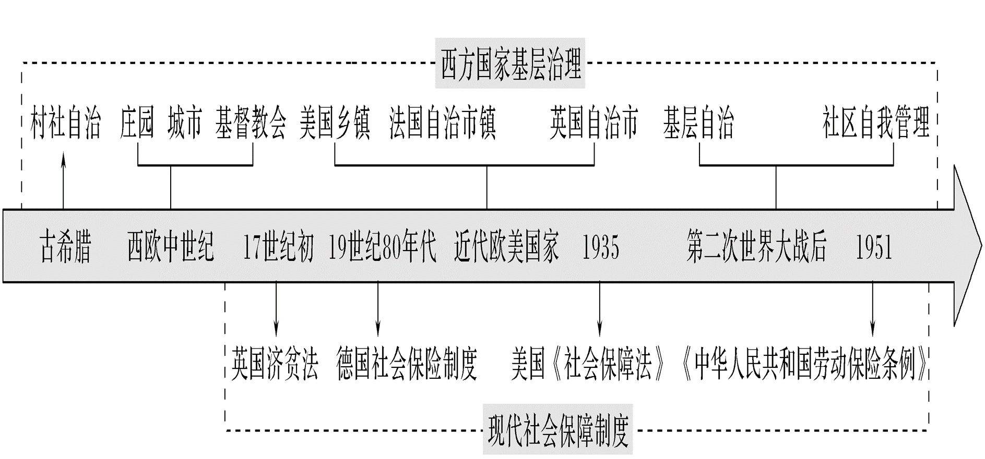

**环节二【课前预习】**

**一、西方主要国家基层治理的历史与特点**

1.古希腊时期—— 自治，既是基层 实体，也是城邦 的基础。

2.西欧封建社会——分权自治

（1）农村： 自治

①机构： 是主要的基层单位， 的经济组织

②管理者： 或管家

③职权：组织 产，征收 ，并主持 审判，裁决纠纷。

（2）城市：城市自治。行会或 （上层分子把持城市政权）——封建 组织，城市 者按行业组成团体——行会，城市 组成团体——商人公会，制定 标准，限制 竞争。

（3）教会： 在基层治理中也发挥重要作用。

3、近代西方国家：

（1）背景：近代西欧 的产生和 的发展，各国在继承 传统的基础上，加强了对基层治理的管理。

（2）表现

|  |  |
| --- | --- |
| 英国 | 年，颁布法律，规定自治市 都由当地选民选举产生，地方征税所得也由 自主开支，但必须接受 监督。 |
| 美国 | 建国后基本保持了 的传统， 是最基本的地方自治单位，承担着除 之外的所有 功能，确立了 制度。 |
| 法国 | 大革命后形成了以 为基层单位的制度，每个市镇的 和市议会都由普选产生，市长同时对 和本地选民负责，确立了 制度。 |

（3）改革： 组织

①背景：随着 的发展；城市 激增，失业、 等社会问题突出；传统的 方式遭遇瓶颈，各国不得不探索社会救济的新方法。

②措施：把 分为若干小区，每个小区组织 ，负责 ，并协调慈善团体和 的工作，社区组织开始形成。

4、现代西方国家：社区成为基层自治的主要方式

（1）二战后的基层治理

① 背景：二战后，西方各国政府认识到，要提高生活品质 ，改善 ，不能单靠政府，必须组织和鼓励当地 参与，建立 的机制解决社会问题。

② 特点：居民自治， 。

③作用：缓和 ，维护 和政治稳定；调动了 积极性，提高了社区管理水平。

（2）20世纪80年代以后的发展

① 表现：更加强调 、 和非政府组织的共同作用， 承担更多的政府功能，公众、 和私人部门提供了越来越多的公共服务。

② 作用：使基层治理的 更高、 更低。

（3）20世纪八九十年代，社区管理的 趋势

① 表现：地方政府不再采用直接提供 的传统模式；而是在基层社会治理中引入 手段（引入企业管理）是基层治理手段的改革

② 作用：提高了基层治理的 程度和 。

**二、现代社会保障制度的建立与发展**

1．西方国家的社会保障制度

（1）建立与发展

|  |  |
| --- | --- |
| 时间 | 概况 |
| 17世纪初 | 英国颁布了 。此后，欧洲各国纷纷建立 。 |
| 19世纪80年代 | 初步建立了社会保险制度，涉及疾病、 和养老等方面。 |
| 1935年 | 美国颁布《 》，标志着美国现代社会保障制度的最终确立。 |
| 第二次世界大战后 | ①英国率先构建了包括 、养老、疾病、 、伤残和死亡等内容的 体系，基本实现了 ，大大推动了社会保障制度的发展。  ②瑞典、 、芬兰、 等北欧国家及 、德国、加拿大和 等国都建成了福利国家，社会保障制度基本建立。 |

（2）实质：是资本主义社会 发展到一定阶段的产物。

（3）影响：

①积极：改善了广大 的生活，缓和了 ，有利于 。

②消极：但过度的社会保障加重了国家 ，容易助长 ，使得整个社会缺乏工作动力,效率低下。

2．中国特色的社会保障制度

（1）背景：中华人民共和国成立后，具有中国特色的 制度逐步建立。

（2）过程：

①1951年2月，政务院发布《中华人民共和国 条例》。

②改革开放以后：我国的 制度日趋成熟，在满足人民的 、教育、就业、 、住房需求等方面取得了重要进展，保障水平稳步提高。截至 年末，基本医疗保险覆盖超过13亿人。

（3）作用：日益健全的社会保障体系减轻了人们的 ，促进了国家 的发展。

**环节三 【问题探究】**

**探究一 中世纪以来西方基层治理的演变**

材料一 中世纪（1066—1485年）的英国，伴随着封建国家的到来……直到查理一世统治时期，自治市制度逐步得到发展。都铎时期（1485—1603年），英国地方自治开始向近代转变。18世纪的英国地方自治是比较混乱的……在郡内就出现了寡头政治和权力腐败等现象。19世纪中期以后，地方政府一词才在英国正式出现……随着发展，现代地方体系正式确立下来。20世纪基本上采取了19世纪确立下来的地方政府体制。1979年，撒切尔政府加强了中央政府的权力。

——孙宏伟《英国地方自治的发展及其理论渊源》

请回答：根据材料一并结合所学知识概括中世纪以来英国基层治理的主要发展阶段，并概括影响其变化的因素有哪些。

材料二 在美国，社区参与成为民主政治参与的重要方式。美国社区治理为公民的参与提供了各种渠道。社区会议和社区听证会是普通市民参与社区公共事务的固定渠道。市政府进行某项涉及社区利益的政策变动，首先要做的就是召开社区听证会，听取居民的意见。市议员兼任社区董事会非正式成员，不参加投票。在美国现代社区治理中，公民直接参与的意愿越来越清晰地凸现出来。 ——《浅谈对美国社区的认识和启示》

请回答：根据材料二，结合所学，总结西方社区自治的意义，并谈谈西方社区自治对我国社区建设的启示。

**探究二 西方国家建立社会保障制度的条件及评价**

材料一 18世纪的英国产业革命和法国政治革命，营造出了一个前景未卜、充满危机的年代。“处在资本主义企业家之下和周围的，是被迫离乡背井、满腹怨言的‘劳动贫民’，他们摩拳擦掌，跃跃欲试。”事实上，正是当时严重的社会问题和剧烈的矛盾冲突，将社会福利制度推向了西方历史的前台。

——杨敏、郑杭生《西方社会福利制度的演变与启示》

材料二 欧洲国民生产总值的增长率超过了工业革命以来的任何时间段：20世纪50～60年代的增长率甚至超过了美国……像这样的高速增长在西欧十分普遍。

——迈克•亚达斯、彼得•斯蒂恩等著《喧嚣时代：20世纪全球史》

请回答：据材料一、二并结合所学知识，分析西方主要资本主义国家建立社会保障制度的目的与条件，并对该制度进行评价。

**环节四【随堂检测】**

**【例题】1 视角：西方主要国家基层治理**

公元前6世纪末，希腊雅典至少有150个到170个村社。村社的职能之一为登记本村社的公民，公民权的认可决定于所居住的村社机构的登记，而不像从前那样决定于氏族族籍，许多失去氏族族籍的外来自由民也取得了公民权。村社职能的扩大（ ）

A．使个人自由受到一定的妨碍 B．完善了雅典的权力运行机制

C．意在保护雅典平民阶层利益 D．推动了雅典城邦国家的形成

地方自治是北美殖民地时代较为盛行的一种体制。特别是在新英格兰地区，年满21周岁的白人男子都可以参加市镇大会。市镇大会有权力处理地方重大事务，如征税、分配土地、制定地方法规等。由此可知，北美的地方自治（ ）

A．抵消了英国殖民统治的弊端 B．有利于民族独立运动的开展

C．成为美国联邦制的制度基础 D．充分体现了启蒙思想的内涵

18世纪中后期，英国出现了以“斯宾汉姆兰德制”为代表的社区服务管理机制。此后，相继实施了“社区发展工程”、《全国健康服务及社区照顾法案》《政府与志愿组织及社区组织合作框架协议》等相关政策，不断提升社区公民参与度。这表明当时英国（ ）

A．政府行政能力的逐渐减弱 B．基层治理呈现市场化趋势

C．首创了现代社会保障制度 D．积极探索基层治理新途径

18世纪以后，英国地方政府职能从主要集中于治安及土地等方面的管理扩展到教育、卫生健康等方面的管理，并逐渐承担起了提供公共服务的职能；20世纪80年代，英国明确规定地方政府不再直接提供公共服务，把社区服务等交给相关公司承担。这一变化（ ）

A．削弱了政府的行政能力 B．折射资本主义经济发展状况

C．体现了文官制度的完善 D．有利于缩小社会的贫富差距

**【例题】2 视角：西方社会保障制度**

1782年，英国吉尔伯特法规定济贫院只能收容那些贫困的年老体弱的人（生病者、残疾人）、孤儿等。此外，该法准许教区对健壮而无工作的贫民实施救济、济贫管理者应为贫民在农场找到工作，如其工资不够维持生计，可以从济贫税中提供补贴。英国这一法案（ ）

A．缩小了社会阶层间贫富差距 B．拉开了政府救济的序幕

C．肯定了教会的社会主导地位 D．营造了工业化有利环境

下表1963—1979年西方发达国家经济概况（单位：%）。下表可用来说明20世纪六七十年代西方发达国家（ ）

|  |  |  |  |  |
| --- | --- | --- | --- | --- |
| 国家 | 年份 | 年均生产率增长 | 消费品价格平均提高幅度 | 失业率 |
| 美国 | 1963—1973 | 1.9 | 3.6 | 4.5 |
| 1974—1979 | -0.1 | 8.6 | 6.7 |
| 英国 | 1963—1973 | 3.0 | 5.3 | 3.0 |
| 1974—1979 | 0.8 | 15.7 | 5.3 |
| 法国 | 1963—1973 | 4.6 | 4.7 | 2.0 |
| 1974—1979 | 2.7 | 10.7 | 4.5 |

A．经济危机发生的原因 B．减少福利开支的原因

C．美国侵入越南的原因 D．加强宏观调控的原因

英国“铁娘子”撒切尔夫人一生有很多奇怪的称号。其中“牛奶掠夺者”缘于1971年任教育部长时取消了学生免费牛奶的举措。下图是英国漫画家Gerald Scarfe当时创作的讽刺漫画。该漫画反映了（ ）



A．福利国家弊端显现 B．社会保障有待建立

C．国家加强经济干预 D．政府行政职能削弱

**【例题】3 视角：中华人民共和国的社会保障制度**

1955年，我国颁布了《国家机关工作人员退休处理暂行办法》，1958年发布了《关于工人、职员退休处理的暂行规定》，由国家或企业单位负责缴纳养老金，采取现收现付财务模式。1991年，国务院发布《关于企业职工养老保险制度改革的决定》，1995年又发出《关于深化企业职工养老保险制度改革的通知》；确立了社会统筹与个人账户相结合的养老保险模式。这一变化（ ）

A．旨在强化对社会弱势群体的保障 B．适应了经济体制改革发展的需要

C．减少了国家对于社会保障的干预 D．表明社会保障制度已经趋于完善